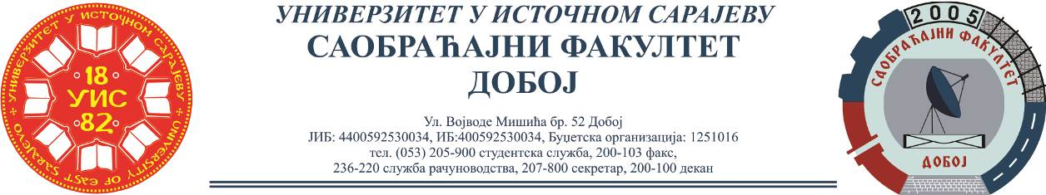

REZULTATI DRUGOG KOLOKVIJUMA IZ PREDMETA VERTIKALNI TRANSPORT,
ODRŽANOG 06.06.2022.
Kolokvijum su položili:
Red.  br. | Ime i prezime | Br.  indeksa | Ukupno  bodova
 | Vanja Bijelić | 1422/19 | 100
 | Dušanka Stojanović | 1458/19 | 100
 | Tamara Trgić | 1442/19 | 100
 | Badema Bašić | 1439/19 | 100
 | Maja Blagojević | 1468/19 | 100
 | Mirela Meša | 1438/19 | 95
 | Lejla Hadžikadunić | 1441/19 | 93
 | Alma Smajlović | 1443/19 | 90
 | Nikola Marmat | 1432/19 | 85
 | Jovana Davidović | 1429/19 | 85
 | Jelena Vasić | 1457/19 | 75
 | Zorana Pejić | 1421/19 | 70
 | Tanja Bobar | 1470/19 | 60
 | Zerina Pezer | 1445/19 | 55
 | Danijela Milić | 1430/19 | 51

Ukoliko student želi da ostvari uvid u rad potrebno je da se obrati u kabinet broj 42.

